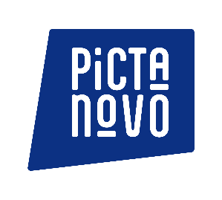

SUNNY SIDE OF THE DOC
FORMULAIRE D’INSCRIPTION
La Rochelle – 24 au 27 juin 2024

A renvoyer complété à Clémence Dupré, Responsable Communication -
cdupre@pictanovo.com - 06 83 31 77 46
avant le 17 mai 2024

Société : tapez votre texte ici
Domaine d’activité : tapez votre texte ici
Adresse complète du siège social de l’entreprise : tapez votre texte ici
Adresse mail : tapez votre texte ici
Site : tapez votre texte ici
Téléphone : tapez votre texte ici
N° intracommunautaire : tapez votre texte ici
Nom de la personne responsable du dossier : tapez votre texte ici

Nombre de MARKET PASS : tapez votre texte ici
Personne(s) à inscrire :

Nombre de PASS ADDITIONNEL : tapez votre texte ici
Personne(s) à inscrire :

